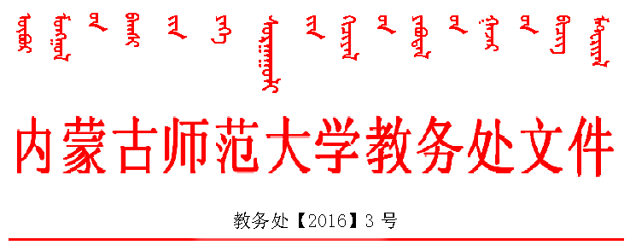
关于启用本、专科学生
留校续读备案表、申请表的通知

各学院：
为了规范本、专科学生学籍管理工作，教务处对原《本、专科生留校续读申请表》进行了重修修订，决定从即日起启用《本、专科学生留校续读备案表》、《本、专科学生留校续读申请表》，原《本、专科生留校续读申请表》不再使用。
特此通知
附件1：《本、专科学生留校续读备案表》
附件2：《本、专科学生留校续读申请表》

2016年3月4日

内蒙古师范大学
附件1：
本、专科学生续读备案表

学院：
学号 |  |  |  | 姓名 |  | 性别 |  | 身份证号
专业和班级 |  |  |  |  |  | 已修学分 |  |  | 所差学分
是否在校 |  |  |  |  | 在校编入的专业和班级
联系电话
申请原因 |  |  | 申请人签名： 年 月 日
家长意见 |  |  | 家长签名： 年 月 日
学院意见 |  |  | 领导签名（公章）： 年 月 日
注：1.本表一式两份，一份由教务处存档，一份由学院存档。
2.联系电话必须保证在校续读期间畅通。
3.以上所填信息必须真实准确。
4.该表适用于超出规定学制年限2年内申请续读的学生使用。
5.办理时间：每年7月毕业审核工作结束后一周内
内蒙古师范大学
附件2：
本、专科学生续读申请表

学院：
学号 |  |  |  | 姓名 |  | 性别 |  | 身份证号
专业和班级 |  |  |  |  |  | 已修学分 |  |  | 所差学分
是否在校 |  |  |  |  | 在校编入的专业和班级
联系电话
申请原因 |  |  | 申请人签名： 年 月 日
家长意见 |  |  | 家长签名： 年 月 日
学院意见 |  |  | 领导签字（公章）： 年 月 日
教务处意见 |  |  | 领导签名（公章）： 年 月 日
学校意见 |  |  | 主管校长签字： 年 月 日
注：1.本表一式两份，一份由教务处存档，一份由学院存档。
2.联系电话必须保证在校续读期间畅通。
3.以上所填信息必须真实准确。
4.该表适用于超出规定学制年限2年以上申请续读的学生使用。
5.办理时间：每年8月下旬开学后两周内。

